ОТЧЕТ
по итогам Всероссийской антинаркотической акции
«Сообщи, где торгуют смертью»,
проведенной с 14 по 25 ноября 2016 года на территории Глазовского района

С 14 по 25 ноября 2016 года на территории муниципального образования «Глазовский район» прошел II этап Всероссийской антинаркотической акции «Сообщи, где торгуют смертью» (Далее - Акция).
В целях организации и контроля за проведением Акции разработан план мероприятий, утвержденный распоряжением Администрации муниципального образования «Глазовский район» от 11.11.2016 № 326, проведены заседания рабочей группы Межведомственной антинаркотической комиссии муниципального образования «Глазовский район» по проведению и координации Акции.
Организовано дежурство на выделенных телефонах «горячей» линии для приема обращений граждан по вопросам распространения наркотиков, а также лечения и реабилитации наркопотребителей.
В рамках акции органами местного самоуправления и муниципальными учреждениями Глазовского района, ведущими профилактическую работу организованы и проведены следующие мероприятия:
Изготовлен раздаточный материал (буклеты и листовки) с информацией о проведении Акции, указанием телефонов «горячей» линии, адресах размещения анонимных ящиков «Сообщи, где торгуют смертью!» и распространен по образовательным учреждениям, администрациям сельских поселений, учреждениям культуры и другим бюджетным учреждениям социальной сферы, сельскохозяйственным организациям. Информация размещена на информационных стендах, организована раздача информационных материалов на массовых мероприятиях.
Проведена информационная работа о приеме сообщений о фактах распространения и употребления наркотических средств на «горячую» линию, по телефону «Молодежного центра «Диалог», отдела культуры и молодежной политики Администрации муниципального образования «Глазовский район», а также на электронную почту и в анонимные почтовые ящики «Сообщи, где торгуют смертью», расположенные в образовательных учреждениях, учреждениях культуры и администрациях муниципальных образований - сельских поселений Глазовского района.
Проведен мониторинг интернет пространства на факт наличия наркотической пропаганды, предложений продажи наркотических средств и иных психотропных веществ.
Информация о проведении антинаркотической акции размещена на официальном портале муниципального образования «Глазовский район»: http://glazrayon.ru/about/info/news/index.php?ELEMENT_ID=31144
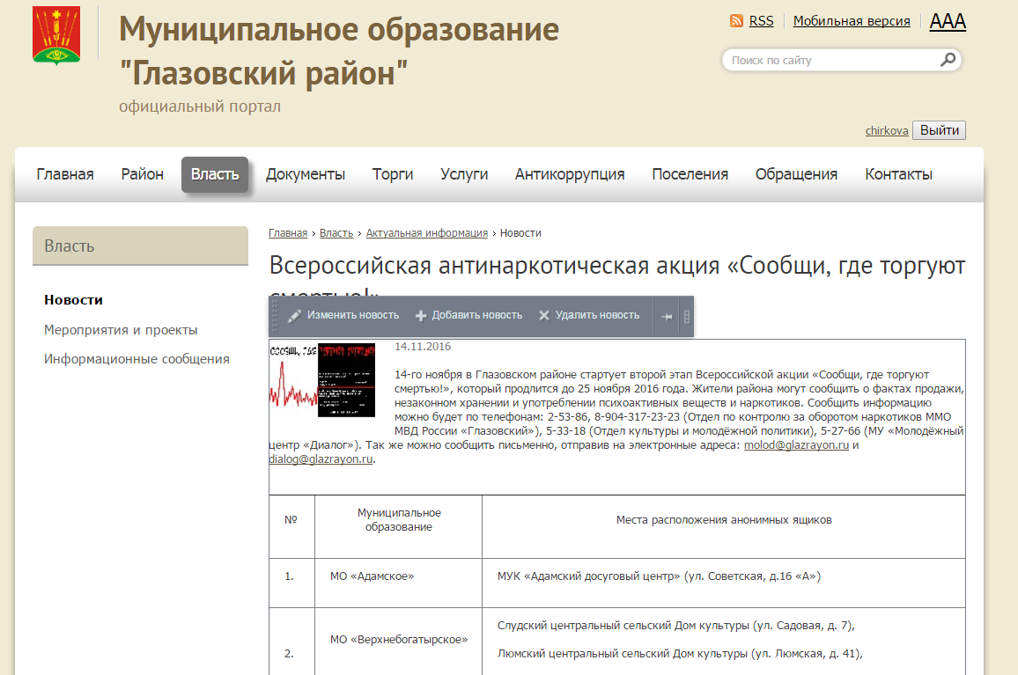

В социальной сети «Вконтакте» в группе «Молодежного центра «Диалог»: https://vk.com/mc_dialog_glazov.
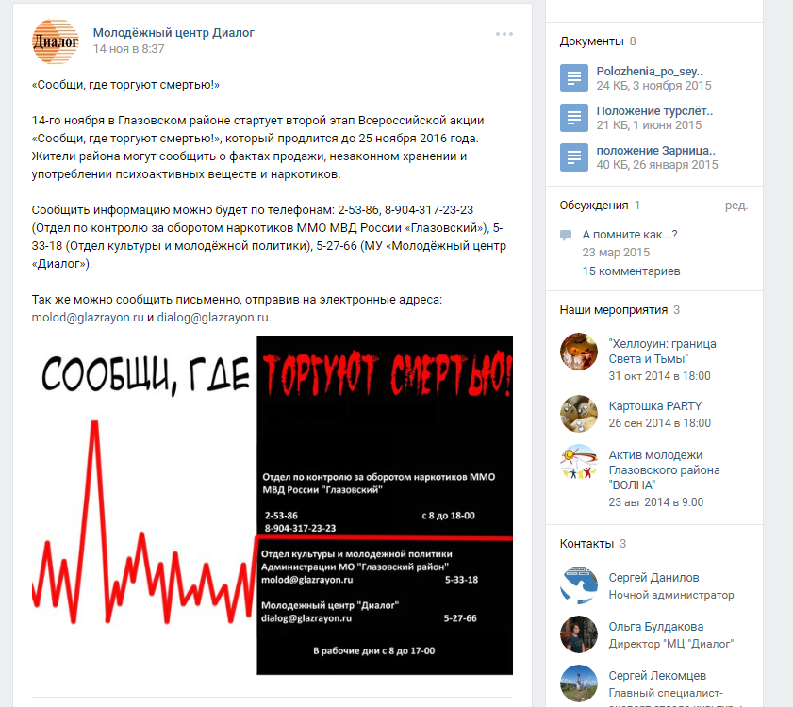

В период с 14 по 25 ноября 2016 года в образовательных организациях Глазовского района были проведены мероприятия в рамках второго этапа Всероссийской антинаркотической акции «Сообщи, где торгуют смертью!» с целью пропаганды здорового образа жизни, воспитания и формирования культуры здоровья, предупреждения распространения наркомании среди подростков и молодежи, привлечения общественности к участию в противодействии незаконному обороту наркотиков и профилактике их немедицинского потребления.
В этом направлении классными руководителями проведена большая работа, с использованием фильмов и видеосюжетов о вреде алкоголизма и курения, использовались возможности волонтерских отрядов, организованы классные часы, защита проектов на данную тематику на уроках обществознания, биологии, ОБЖ.
Проведены мероприятия, направленные на воспитание и формирование культуры здоровья, предупреждение распространения наркомании среди учащихся:
- тематические выступления волонтеров (7-11 кл.) – МОУ «Октябрьская СОШ», МОУ «Парзинская СОШ»;
- просмотр и обсуждение фильмов: «Территория безопасности», «Полуфабрикаты смерти», «Точка невозврата» (8-11 кл.) - МОУ «Октябрьская СОШ», МОУ «Кожильская СОШ», МОУ «Дзякинская СОШ»;
- классные часы с приглашением медицинских работников ФАП «Вредные привычки» - МОУ «Гулековская НШДС»; «Привычки и здоровье» - МОУ «Адамская СОШ»; «Здоровье – привилегия мудрых», «Тропинка ведущая к бездне», «О красоте, вкусе и хорошей моде» - МОУ «Дондыкарская СОШ»; «Страшная зависимость» - МОУ «Пусошурская СОШ»; «Как не стать жертвой преступления» - МОУ «Понинская СОШ»; «Откуда берется зависимость»​, «Пока беда не постучалась в дверь»​ - МОУ «Парзинская СОШ»;
- мероприятия, посвященные Дню отказа от курения «Стоп, сигарета!»;
- волейбольный турнир;
- беседы «Я и мое здоровье», «Насвай – обман для курильщика», «Аксиомы алкоголя», «Опасности современной молодежи» и др;
- уроки ОБЖ и обществознания в 10-11 кл. на тему «Здоровье человека. Здоровый образ жизни», «Наркомания и токсикомания», «Отклоняющееся поведение. Причины и профилактика наркомании»;
- встречи с психологом МУ «МЦ «Диалог»;
- выставки литературы в школьных библиотеках: «Увлекайся тем, что ЗДОРОВО!», «Что нужно, чтобы быть здоровым?» и др.;
- районные соревнования по баскетболу с распространением раздаточного материала Акции (18.11.2016);
- урок-размышление «Злой волшебник – табак» в МОУ «Дзякинская СОШ»:
«Жизнь – прекрасное и удивительное путешествие. Она может стать опасной экспедицией, а может – приятной прогулкой». Какой будет их жизнь было предложено выбрать на внеклассном мероприятии «Злой волшебник табак» обучающимся 5-7 классов. В увлекательной форме ребята узнали об истории приобщения европейцев к курению, беседу продолжила фельдшер БУЗ УР «Глазовская РБ МЗ УР», на опыте было показано, какой вред приносит курение, в заключение был предложен мультфильм «Путешествие в легкие курильщика»;
- «Активный день моей семьи» в МОУ «Дзякинская СОШ»;
Работа по профилактике употребления психоактивных веществ в образовательных учреждениях района систематизирована, ведется в тесном взаимодействии с психологами МУ «МЦ «Диалог», МБУК «Центр культуры и туризма», БУСО УР «КЦСОН», ДЮСШ, районной библиотекой, библиотеками и Домами культуры поселений, МУ ДО «ДДТ».
В рамках акции Отдел физкультуры и спорта Администрации муниципального образования «Глазовский район» 19 ноября в Штанигуртском культурно-досуговом центре «Искра» провел районные соревнования по баскетболу среди женских команд, в которых приняли участие 7 команд. На мероприятии раздавались листовки «Сообщи, где торгуют смертью!» с номерами телефонов «горячей» линии.
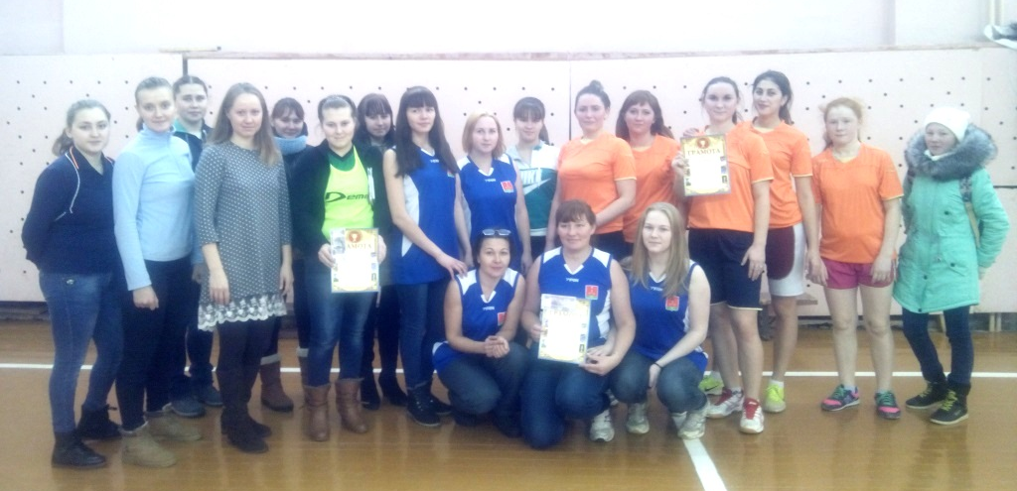

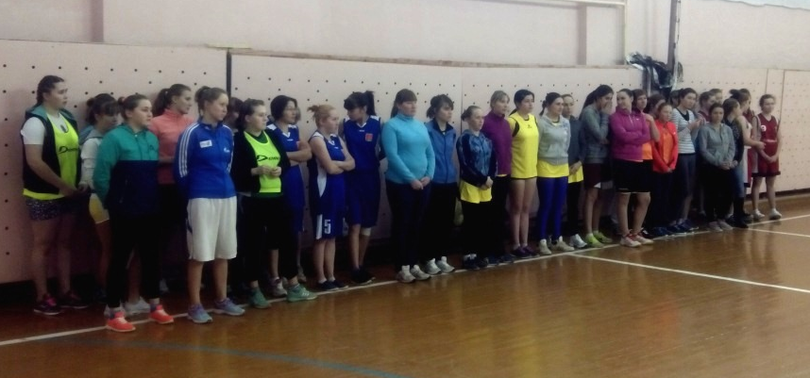

Библиотеки района в рамках акции «Сообщи, где торгуют смертью» провели мероприятия по профилактике табакокурения и наркомании, рассказали посетителям о вреде и последствиях употребления наркотиков:
- В Дзякинской библиотеке составлен совместный план работы с Дзякинской участковой больницей по формированию ЗОЖ.
- В Понинской библиотеке прошел познавательный час «Жизнь без проблем» для юношества.
- В Отогуртской библиотеке прошел час информации «Как сохранить здоровье».
- В Адамской библиотеке продемонстрирован социальный ролик «Мы за здоровый
образ жизни».

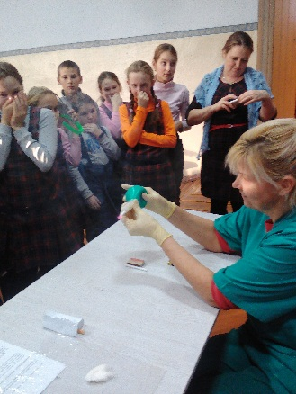
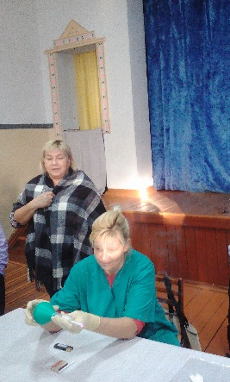
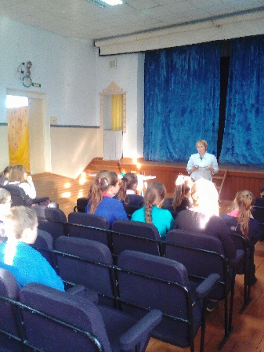

Оформлены выставки: «Азбука здоровья» (Золотаревский филиал), «Здоровье на все 100» (Отябрьская библиотека), «Мы за здоровый образ жизни» (Кожильская библиотека), «ЗОЖ – альтернативы НЕТ» (Адамская библиотека). Стенды: «За здоровое поколение» (Люмская библиотека, Отогуртская библиотека), «Я выбираю будущее» (Кочишевская библиотека).
Сотрудниками районной библиотеки выпущена памятка «Знать, чтобы не оступиться!». Памятки и информационные листы о проведении акции были разосланы во все сельские библиотеки.
В рамках Акции состоялся районный конкурс социальной рекламы, сценариев массовых мероприятий, социальных проектов и творческих работ, направленных на пропаганду здорового образа жизни «Формула будущего». Конкурс является механизмом предоставления подросткам и молодежи, возможности выразить свое отношение к проблеме употребления психоактивных веществ, внести свой вклад в развитие социальной рекламы, а также привлечь новые молодые таланты к созданию социальной рекламы, социальных проектов и сценариев по пропаганде здорового образа жизни. Победители конкурса будут награждены 9 декабря 2016 года на Слете волонтеров Глазовского района.

